Rapport Rôle 4 - Modélisation prédictive
Adrien Leglise - Code étudiant : LEGA15120500
Rôle 4 - Data Scientist, modélisation | Projet : Prix négatifs de l'électricité renouvelable en Europe

Résumé exécutif
Le livrable construit et compare plusieurs modèles de classification pour prédire les épisodes de prix négatif au Danemark. Quatre horizons sont analysés: 1h, 3h, 6h et 12h. Le scénario 1h est retenu comme scénario principal, car il donne les meilleures performances et reste utile pour une alerte court terme.
Pour l'horizon 1h, le meilleur modèle est random_forest. Il obtient une average precision de 0.6700, un ROC-AUC de 0.9741, une précision de 0.7203 et un recall de 0.6205.

Données et protocole
Source: opsd_clean_focus_countries.csv
Variable cible: prix négatif dans DK1 ou DK2. Une observation est positive si au moins une des deux zones danoises a un prix day-ahead inférieur à 0 EUR/MWh.
Horizon principal de prédiction: 1h
Observations: 50,376
Split chronologique: 70% train, 15% validation, 15% test.
Taux positifs train/validation/test: 0.81% / 1.16% / 2.20%.

Comparaison des horizons
Quatre horizons sont testés: 1h, 3h, 6h et 12h. Le 1h donne une alerte très court terme, le 3h et le 6h testent une anticipation intermédiaire, et le 12h mesure une anticipation plus longue. Plus l'horizon est long, plus la prédiction est difficile.
horizon_h | best_model | avg_precision | roc_auc | f1 | precision | recall | pos_rate_test
1 | random_forest | 0.6700 | 0.9741 | 0.6667 | 0.7203 | 0.6205 | 0.0220
3 | random_forest | 0.4076 | 0.9332 | 0.4116 | 0.5135 | 0.3434 | 0.0220
6 | hist_gradient_boosting | 0.2270 | 0.8593 | 0.2831 | 0.2258 | 0.3795 | 0.0220
12 | hist_gradient_boosting | 0.1963 | 0.8606 | 0.2275 | 0.1875 | 0.2892 | 0.0220
Lecture: les performances à 1h sont naturellement meilleures car le modèle dispose d'informations très récentes. Le 3h, le 6h et le 12h montrent que la performance baisse quand on cherche à anticiper plus loin.

Comparaison des modèles
Les modèles comparés incluent une baseline naïve, un modèle linéaire interprétable et deux modèles avancés non linéaires. La sélection du meilleur modèle se fait sur l'average precision, car les prix négatifs sont rares.
model | avg_precision | roc_auc | f1 | precision | recall | bal_acc | threshold
random_forest | 0.6700 | 0.9741 | 0.6667 | 0.7203 | 0.6205 | 0.8075 | 0.3577
logistic_regression | 0.5833 | 0.9737 | 0.6030 | 0.5172 | 0.7229 | 0.8539 | 0.9954
hist_gradient_boosting | 0.5826 | 0.9182 | 0.6101 | 0.6382 | 0.5843 | 0.7884 | 0.8537
dummy_most_frequent | 0.0220 | 0.5000 | 0.0430 | 0.0220 | 1.0000 | 0.5000 | 0.0000
Lecture: pour le scénario principal 1h, le modèle retenu obtient le meilleur score d'average precision. La baseline montre le niveau minimal attendu sans vrai apprentissage.

Modèle retenu
Le modèle retenu est random_forest. Il est sélectionné sur l'average precision, métrique adaptée aux classes rares.
Average precision: 0.6700; ROC-AUC: 0.9741; F1: 0.6667; precision: 0.7203; recall: 0.6205.
Matrice de confusion sur le test: 7351 prix normaux bien classés, 40 fausses alertes, 63 épisodes négatifs manqués et 103 prix négatifs détectés.
Interprétation: le modèle détecte une partie importante des épisodes négatifs, mais il génère aussi des faux positifs. Ce comportement est acceptable pour un système d'alerte, mais il serait insuffisant pour une decision automatique sans validation humaine.

Interprétabilité
L'importance par permutation mesure la baisse de performance quand une variable est mélangée. Une valeur plus élevée indique que le modèle dépend davantage de cette variable.
feature | imp_mean | imp_std
price_DK1_lag_1h | 0.2713 | 0.0109
DK_wind_offshore_generation_actual | 0.1225 | 0.0126
offshore_share | 0.1126 | 0.0167
price_DK1_lag_2h | 0.0370 | 0.0035
DK_2_wind_generation_actual | 0.0312 | 0.0101
hour_sin | 0.0189 | 0.0035
dow_cos | 0.0152 | 0.0063
price_DK1_lag_3h | 0.0115 | 0.0038
DK_load_actual_entsoe_transparency | 0.0105 | 0.0046
DK_load_forecast_entsoe_transparency | 0.0078 | 0.0045
Les variables importantes sont principalement liées au calendrier, à la production solaire/éolienne, à la charge et aux prix récents. Ce résultat est cohérent avec le phénomène physique attendu: les prix négatifs apparaissent lorsque la production renouvelable est forte et que la demande est faible.

Comparaison des horizons
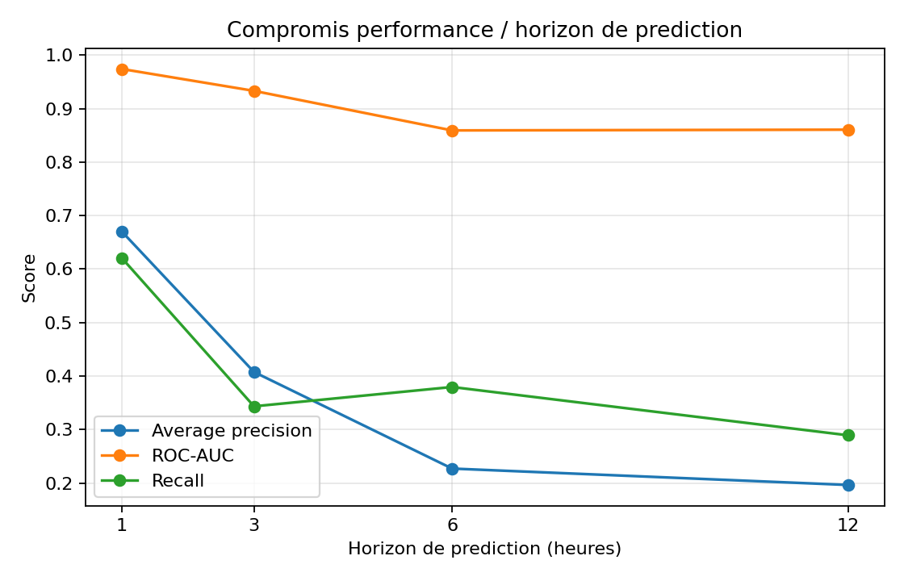

Ce graphique montre le compromis entre anticipation et performance: plus on prédit loin, plus le signal devient difficile à capter.

Courbes précision-rappel
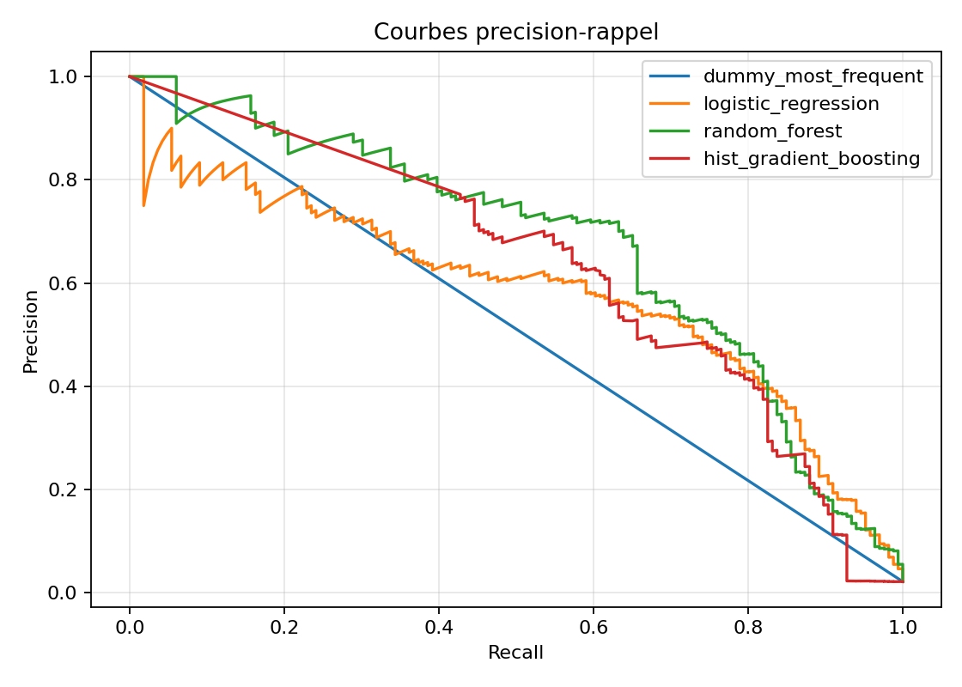

Cette courbe resume le compromis entre precision et recall. Elle est plus informative que l'accuracy pour une classe rare.

Matrice de confusion
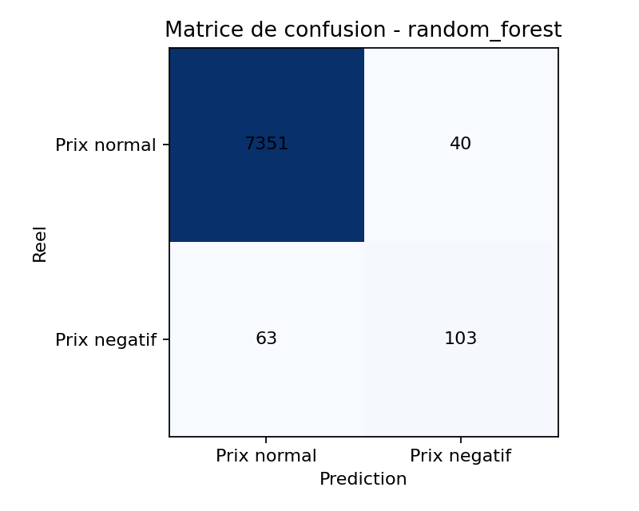

La matrice de confusion montre les prix normaux bien classés, les fausses alertes, les épisodes négatifs manqués et les prix négatifs détectés.

Importance des variables
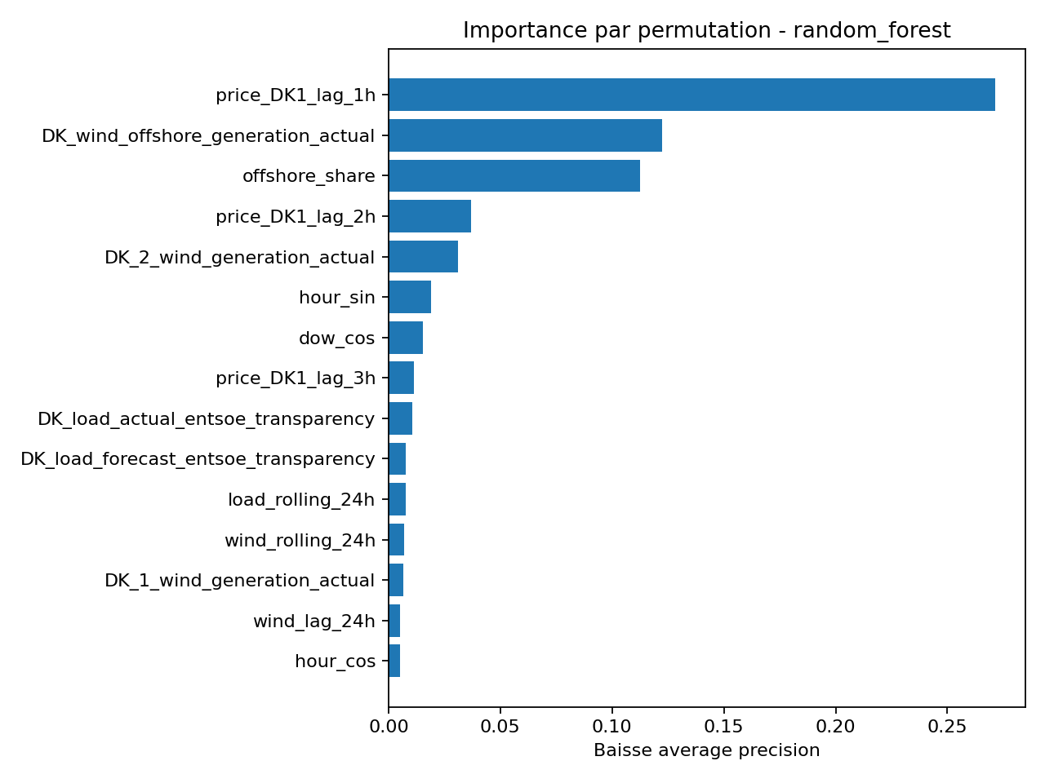

L'importance par permutation classe les variables selon la perte de performance causée par leur perturbation.

Analyse critique
Le problème est fortement déséquilibré. Les scores doivent donc être lus avec l'average precision, le rappel et la précision, pas avec l'accuracy brute.
Le split temporel met en évidence une dérive: les prix négatifs sont plus fréquents en test qu'en train. Le modèle capte bien les signaux principaux, mais sa robustesse dépendra de la stabilité future du marché.
L'interprétabilité est fournie par l'importance par permutation, qui mesure l'impact réel des variables sur la performance du modèle.
Limites principales: le dataset ne contient pas toutes les informations opérationnelles du marché, comme les flux transfrontaliers complets, les indisponibilités de centrales ou les prévisions météo détaillées. Les résultats doivent donc être présentés comme un prototype analytique, pas comme un outil de trading prêt pour la production.

Explication rapide des métriques
Average precision: Métrique principale pour ce projet. Elle resume la courbe précision-rappel et reste pertinente quand les prix négatifs sont rares.
ROC-AUC: Mesure la capacité générale du modèle à placer les heures négatives avant les heures normales.
Précision: Parmi les alertes envoyées par le modèle, proportion qui correspond vraiment à un prix négatif.
Recall: Parmi les vrais épisodes de prix négatif, proportion détectee par le modèle.
F1-score: Compromis entre précision et recall. Utile quand on veut équilibrer faux positifs et faux négatifs.
Balanced accuracy: Accuracy corrigée pour tenir compte du déséquilibré entre la classe normale et la classe prix négatif.

Conclusion
Le rôle 4 est rempli: plusieurs modèles sont entraînés, comparés et interprétés. Le meilleur compromis pour le scénario principal 1h est le modèle retenu automatiquement par l'average precision. Les horizons 3h, 6h et 12h restent utiles pour montrer les limites d'anticipation.

